МИНИСТЕРСТВО НАУКИ И ВЫСШЕГО ОБРАЗОВАНИЯ

РОССИЙСКОЙ ФЕДЕРАЦИИ

ФЕДЕРАЛЬНОЕ ГОСУДАРСТВЕННОЕ БЮДЖЕТНОЕ ОБЩЕОБРАЗОВАТЕЛЬНОЕ УЧРЕЖДЕНИЕ ВЫСШЕГО ОБРАЗОВАНИЯ

«ОРЛОВСКИЙ ГОСУДАРСТВЕННЫЙ УНИВЕРСИТЕТ   
ИМЕНИ И. С. ТУРГЕНЕВА»

                                                                                                                                                                   Кафедра информационных систем и цифровых технологий

**ОТЧЁТ**

по лабораторной работе № 3

на тему: «Функциональное тестирование программного обеспечения»

по дисциплине «Качество и тестирование программного обеспечения»

Выполнили: Банных М.А., Мельников А.Е.

Институт приборостроения, автоматизации и информационных

технологий

Направление: 09.03.04 «Программная инженерия»

Группа: 21ПГ

Проверил: Олькина Е.В.

Отметка о зачёте:

Дата: «___»______________ 2025г.

Орёл, 2025

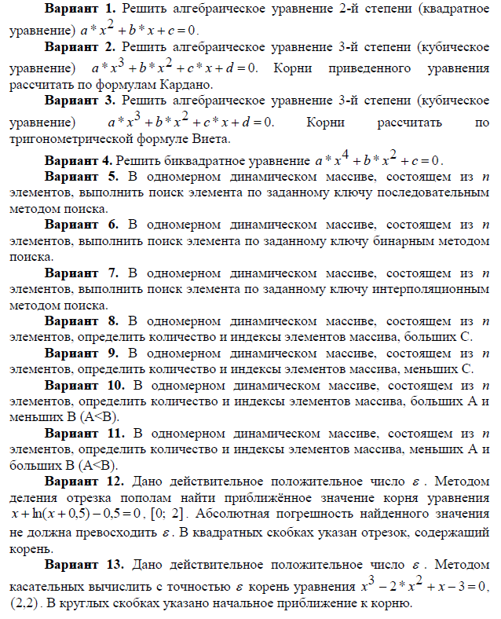

Листинг программы: